冬日送暖 新春送福——礼河实验学校寒假志愿者活动
发布时间：2018-02-09 点击：363 来源：原创 作者：包倩
冬日送暖 新春送福
——礼河实验学校寒假志愿者活动
2月9日，礼河实验学校20多名“小蜜蜂”志愿者在党员志愿者老师的带领下，走上街头，走进社区，正式加入了“迎新春，送春联”寒假社区实践服务活动,此项活动已成为了学校一项传统。活动现场，小书法家们挥毫泼墨，有行书、楷书和隶书，风格迥异，手起笔落，一气呵成。内容有描绘美丽春景的，有表达新年愿望的，也有歌颂幸福人家的……一副副饱含真情的春联跃然纸上，一张张满是童真的笑脸伴随笔墨飞扬，整个现场浓浓的年味儿“扑面而来”。“小蜜蜂”志愿者们将一份份祝福送到百姓手中，这不仅传播了中国传统文化，增添了节日的喜庆氛围，还表达了全校师生对关心学校教育的社会各界人士的感激之情。
随后，志愿者们纷纷拿着打扫工具，参与清洁卫生活动。虽然年纪小，但说到为社区做贡献却一点都不含糊。只见这些社区清洁小卫士们拿着火钳、扫把、垃圾袋等清洁工具，专心致志地巡察，不放过任何一处垃圾、任何一个废物，把路面的杂物和废弃的烟头都捡拾起来，放在统一的垃圾袋中。
志愿者们通过半天的辛勤劳动共同营造了整洁、优美、和谐的良好社区环境，更深刻体会到了“奉献、友爱、互助、进步”的志愿服务精神内涵，为今年的寒假时光留下了一段快乐而有意义的回忆。

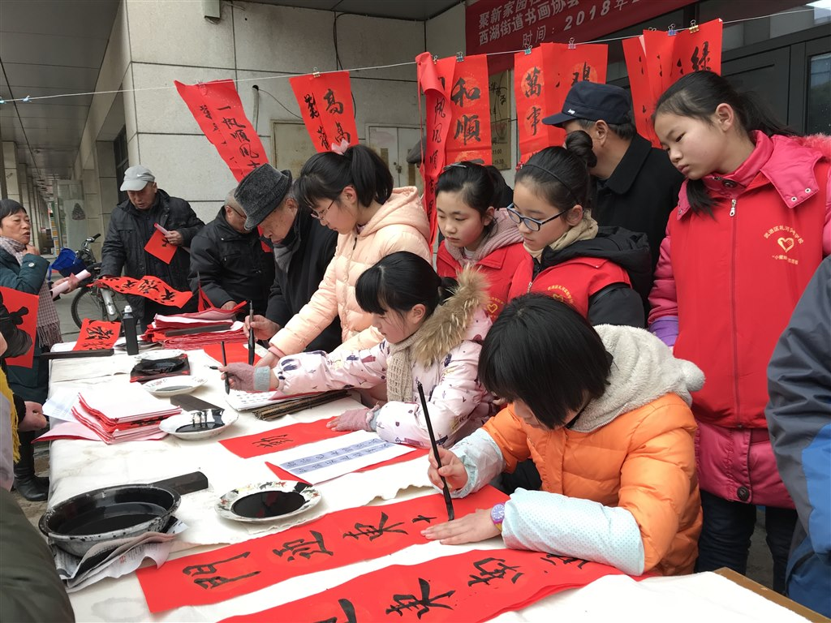
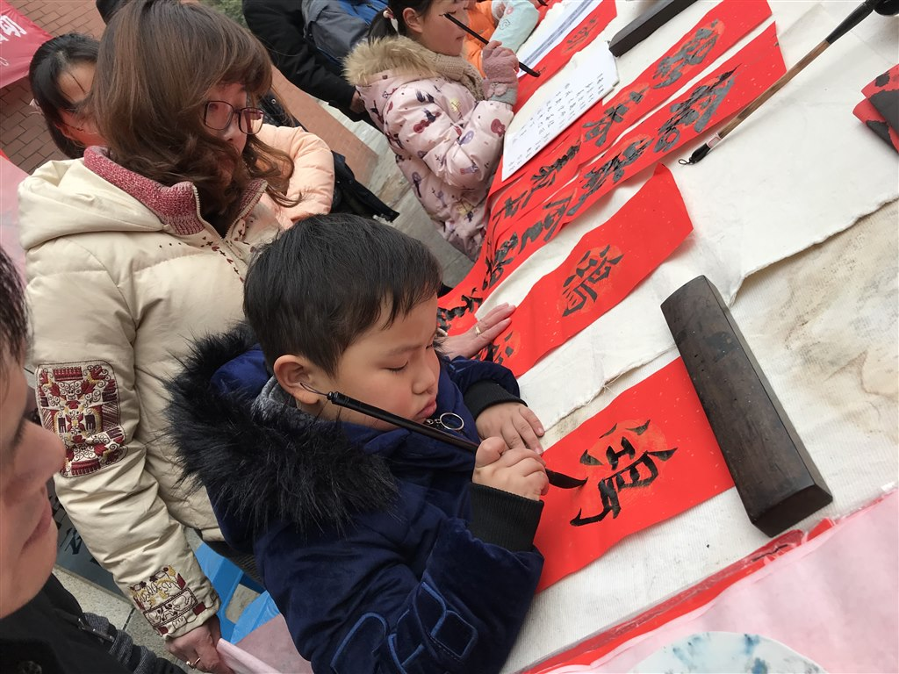
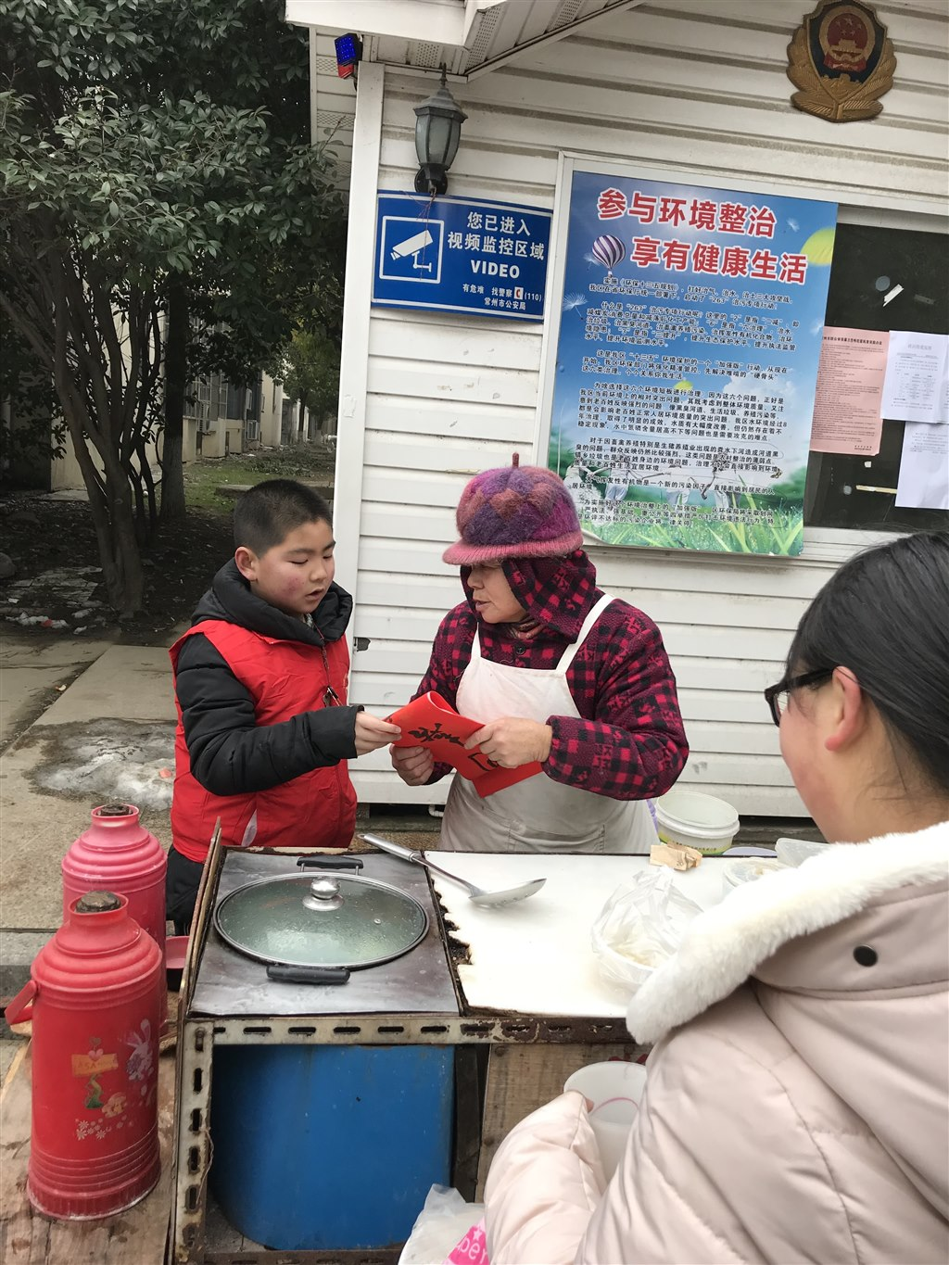
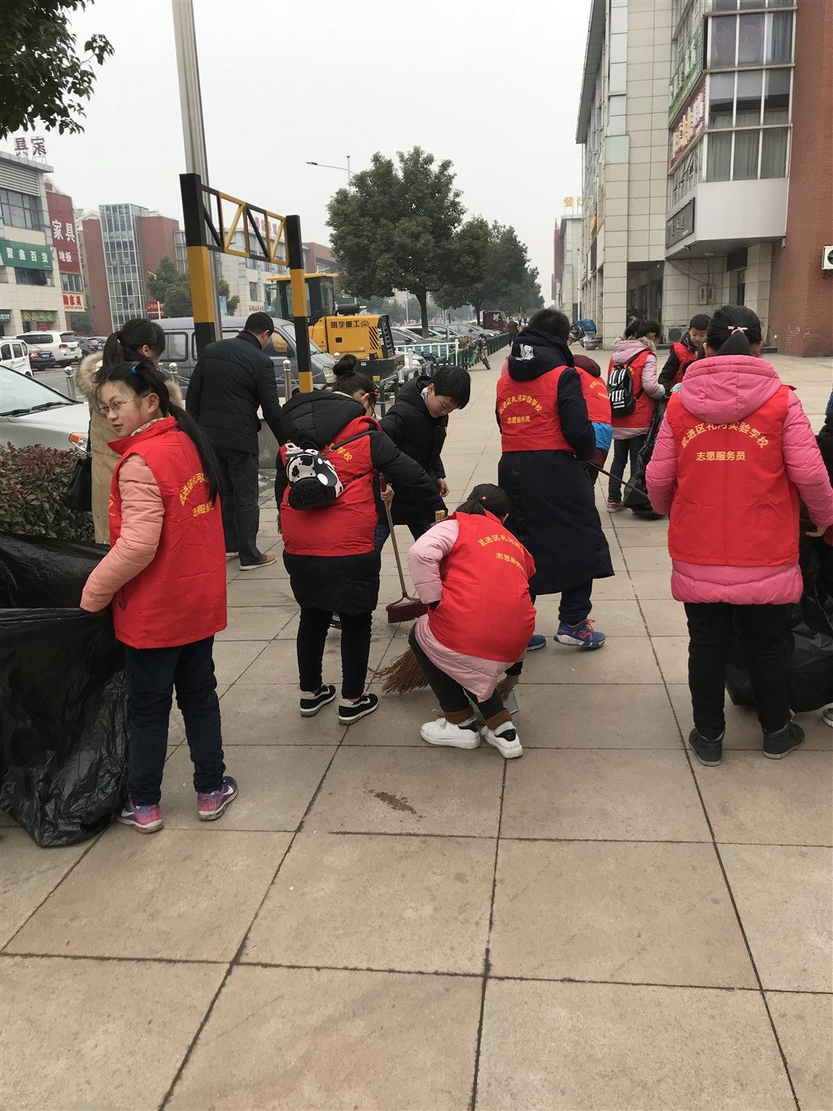
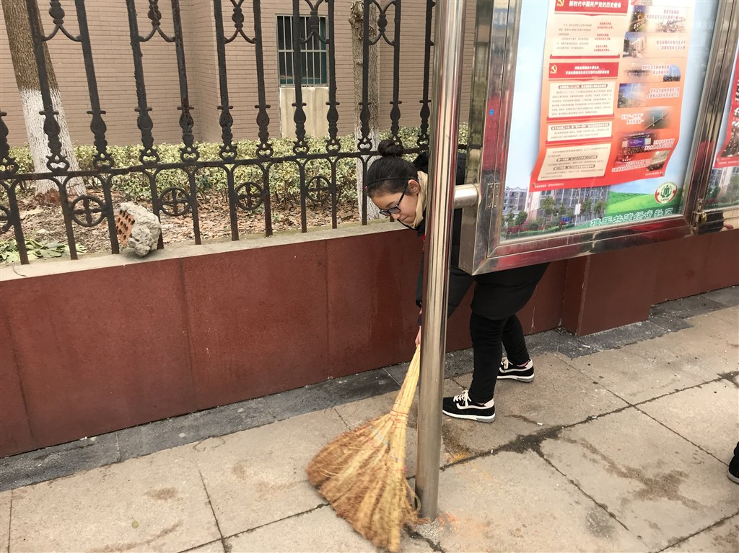
礼河实验学校供稿；撰稿：包倩；摄影：包倩；审核：朱泽砚。

